APP NOTIFICADOR DESPRENDIBLE DE NÓMINA

LUIS CARLOS JORDÁN HURTADO

CORPORACIÓN DE ESTUDIOS TECNOLÓGICOS DEL NORTE DEL VALLE

PROYECTO INTEGRADOR TÉCNICO

CARTAGO

2017

APP NOTIFICADOR DESPRENDIBLE DE NÓMINA

LUIS CARLOS JORDÁN HURTADO

TRABAJO TÉCNICO

CARLOS ALBERTO LONDOÑO LOAIZA

CORPORACIÓN DE ESTUDIOS TECNOLÓGICOS DEL NORTE DEL VALLE

PROYECTO INTEGRADOR TÉCNICO

CARTAGO

2017

TABLA DE CONTENIDO

TABLA DE ILUSTRACIONES 2

LISTA DE TABLAS 2

TABLA DE ANEXOS 3

GLOSARIO 4

RESUMEN 5

ABSTRAC 6

INTRODUCCIÓN 7

DESARROLLO DEL TEMA 8

CRONOGRAMA DE ACTIVIDADES 10

RECOMENDACIONES 11

CONCLUSIONES 12

BIBLIOGRAFÍA 13

# TABLA DE ILUSTRACIONES

Ilustración 1- Logotipo de Android 10

# LISTA DE TABLAS

Tabla 1 Requisitos de Proyecto 10

# TABLA DE ANEXOS

# GLOSARIO

* **Sistema de información:** Un sistema de información (SI) es un conjunto de elementos orientados al tratamiento y administración de datos e información, organizados y listos para su uso posterior, generados para cubrir una necesidad o un objetivo.
* **Base de datos:** Una base de datos o banco de datos es un conjunto de datos pertenecientes a un mismo contexto y almacenados sistemáticamente para su posterior uso. En este sentido; una biblioteca puede considerarse una base de datos compuesta en su mayoría por documentos y textos impresos en papel e indexados para su consulta.
* **Servidor:** Un servidor, como la misma palabra indica, es un ordenador o máquina informática que está al “servicio” de otras máquinas, ordenadores o personas llamadas clientes y que le suministran a estos, todo tipo de información. A modo de ejemplo, imaginemos que estamos en nuestra casa, y tenemos una despensa.
* **Android:** Es un sistema operativo basado y diseñado principalmente para dispositivos móviles con pantalla táctil, como teléfonos inteligentes, tabletas y también para relojes inteligentes, televisores y automóviles.

# RESUMEN

Creación de una aplicación movil para sistema opeativo Andorid con el fin de generar los desprendibles de nomina para evitar sobregastos de papel realizando impresiones.

# ABSTRAC

Creation of a mobile application for Andorid operative system in order to generate the payoffs of payroll to avoid paper overages making impressions.

# INTRODUCCIÓN

Con el presente proyecto, se puede observar la aplicación de las tecnologías informáticas, en este caso, el uso del desarrollo de aplicaciones móviles para simplificar trabajos de acción manual a automática. Como fue descrito en el resumen, este proyecto consta de la creación de una aplicación móvil para teléfonos con sistema operativo Android con el propósito de generar y descargar los certificados e pago de nómina para evitar los procesos de impresión certificado a certificado, ya que todo esto surge dado que en el empresa Seguridad Nacional se realiza este proceso de manea manual, es decir, mes a mes, se realizan la impresión de cerca de 1200 certificados de pago de nómina, lo que genera un gasto adicional en papelería y recursos de impresión.

# DESARROLLO DEL TEMA

La solución consiste en un acceso vía internet a través de una aplicación móvil para Android donde inicialmente se van a solicitar usuario y contraseña para el ingreso al sitio, luego de ingresar, se va a poder elegir el mes del que se quiere generar el desprendible y al aceptar el mes, el desprendible se podrá enviar de manera automática al correo electrónico que tiene registrado este usuario.

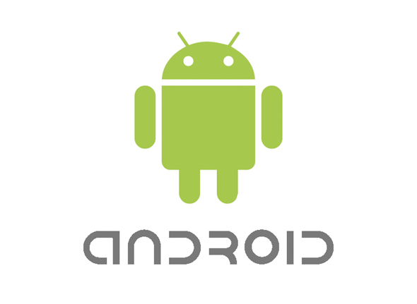

Ilustración - Logotipo de Android

Siendo más específicos, se va a manejar una base de datos donde van a estar registrados los usuarios, contraseñas, correos electrónicos de cada trabajador y los correspondientes pagos de salario de cada mes; con la solicitud de cada certificado o desprendible, se genera el archivo digital automáticamente y será enviado al correo electrónico con el que se encuentra registrado el usuario que ha solicitado el documento. Luego esta persona podrá validar en su correo electrónico el recibido del desprendible y podrá imprimirlo (si lo necesita impreso) o enviado digitalmente (si así lo necesita).

Para esta implementación se debe contar con un espacio en un servidor Web, creación de una base de datos, tener una cuenta de correo electrónico registrada en la empresa y el acceso a la información de nómina de cada trabajador de la empresa.

Tabla Requisitos de Proyecto

|  |  |
| --- | --- |
| **Nro.** | **Elemento Necesario** |
| **1** | Servidor Web con motor Base de Datos |
| **2** | Visual Estudio para desarrollo de aplicación Android |
| **3** | Documentación sobre creación e aplicaciones Android |
| **4** | Dirección IP Publica |

También se deben tener en cuenta los siguientes aspectos para el equipo en el que se van a llevar a cabo los desarrollos de la aplicación móvil y las características del servidor done se va a almacenar la información de la que va a hacer uso dicha aplicación.

# CRONOGRAMA DE ACTIVIDADES

1. Investigar acerca de la creación de aplicaciones móviles para Android.
2. Recolectar información para construir la base de datos.
3. Generar documentación de la aplicación.
4. Modelar aplicación.
5. Iniciar proceso de desarrollo de la aplicación
6. Pruebas de rendimiento, conectividad, confiabilidad y estabilidad.
7. Finalizar documentación y proyecto.

# RECOMENDACIONES

# CONCLUSIONES

Con la realizacion de esta aplicaion se logra compredner la importancia de

# BIBLIOGRAFÍA

AprendeAProgramar. (s.f.). *AprendeAProgramar*. Obtenido de AprendeAProgramar: http://www.aprenderaprogramar.com/index.php?option=com_content&view=article&id=542:que-es-un-servidor-y-cuales-son-los-principales-tipos-de-servidores-proxydns-webftppop3-y-smtp-dhcp&catid=57&Itemid=179

brandemia. (s.f.). *Logo Android.* Obtenido de http://www.brandemia.org/wp-content/uploads/2012/10/logo_principal.jpg

Wikipedia. (Agosto de 2017). *Android*. Obtenido de https://es.wikipedia.org/wiki/Android

wikipedia. (Agosto de 2017). *Base de Datos*. Obtenido de https://es.wikipedia.org/wiki/Base_de_datos

Wikipedia. (2017). *Sistema de Informacion*. Obtenido de https://es.wikipedia.org/wiki/Sistema_de_informaci%C3%B3n

worldvectorlogo. (s.f.). *Imagen Android.* Obtenido de https://cdn.worldvectorlogo.com/logos/android.svg